屏東縣立琉球國中95學年度
「登革熱防治」、「傳染病防治」演講宣導活動成果彙整

目 錄

1. 實施計畫
2. 活動照寫真
3. 活動相關資料

屏東縣立琉球國中95學年度
「登革熱防治」、「傳染病防制」演講宣導活動實施計畫

壹、依據：
1. 屏東縣立琉球國中「登革熱病媒蚊防治實施辦法」辦理。
2. 屏東縣立琉球國中「衛生保健計畫」辦理。
貳、目的：
1. 為有效杜絕登革熱流行，加強師生病媒蚊生態及防治知識。
2. 加強師生校園整潔維護，落實登革熱防治工作。
3. 強化師生如何預防傳染病正確觀念，與實踐日常生活衛生習慣。
參、主辦單位： 屏東縣琉球國中訓導處
協辦單位：琉球鄉衛生所、琉球國中訓導處、輔導室、教務處、總務處
肆、辦理時間：九十五年十一月三日下午第六節
伍、講師與主題：
琉球鄉衛生所護理人員：蔡秀玲小姐
主題：「登革熱防治」、「傳染病防制」宣導
－登革熱、禽流感、腸病毒……之預防措施與處理
陸、活動地點：本校體育館
柒、參加對象：全校師生
捌、活動經費：由相關經費支出。
玖、本計畫經校長核准後實施、修正時亦同。

擬稿： 審稿： 核稿：

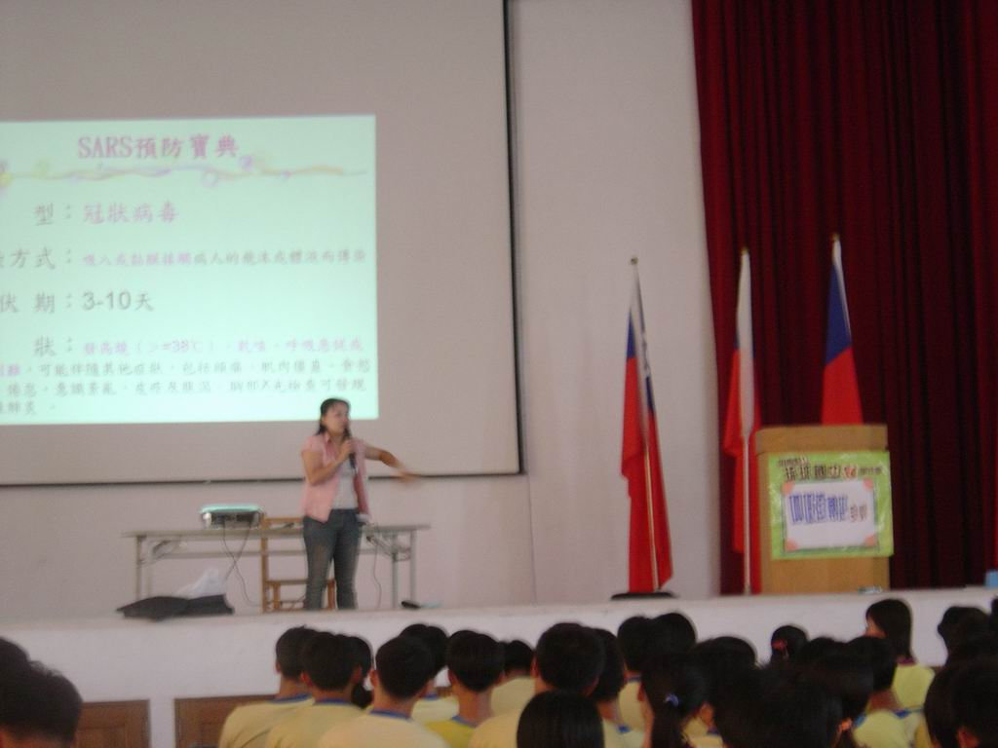
名稱：登革熱防治與傳染病防制宣導 地點：本校體育館
內容說明：呼吸道傳染防制宣導（SARS防疫寶典）
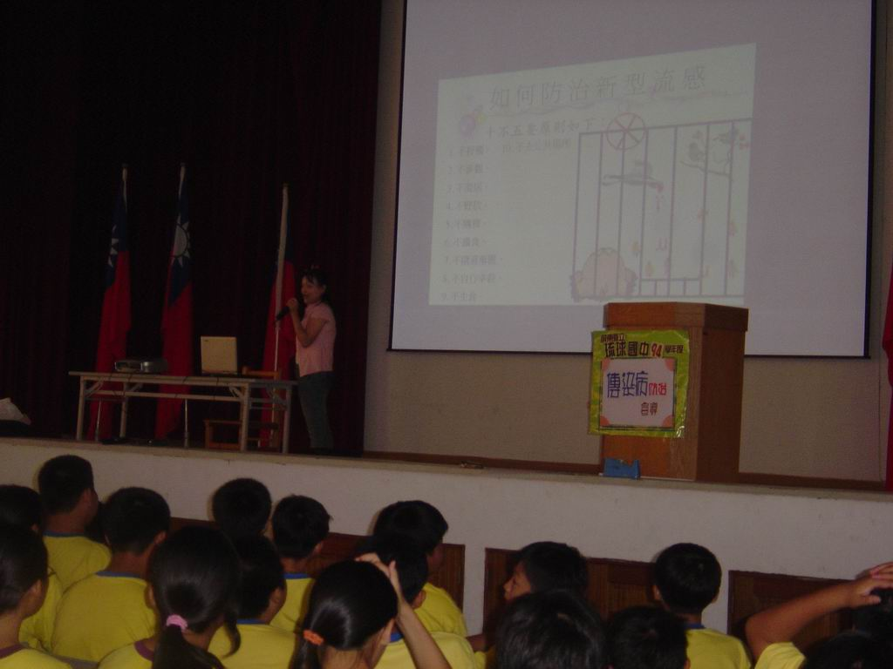
名稱：登革熱防治與傳染病防制宣導 地點：本校體育館
內容說明：傳染病防制宣導（禽流感的認識與防疫）

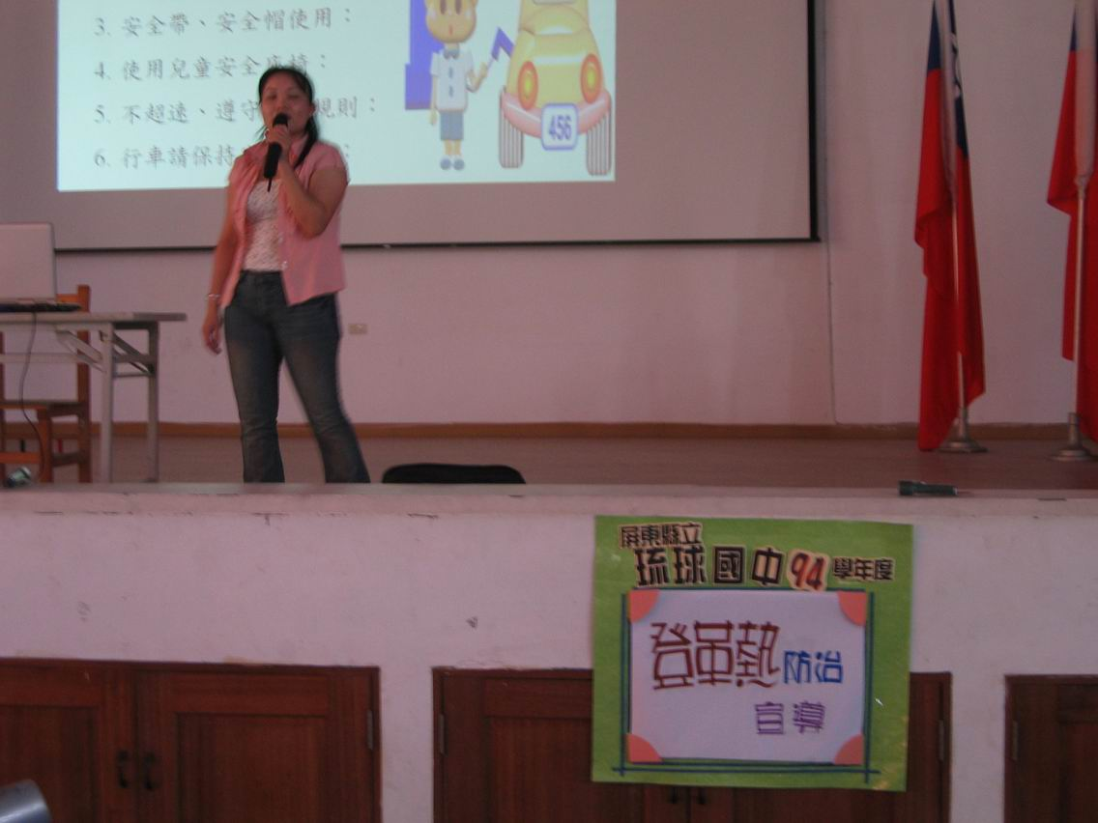
名稱：登革熱防治與傳染病防制宣導 地點：本校體育館
內容說明：登革熱防制宣導
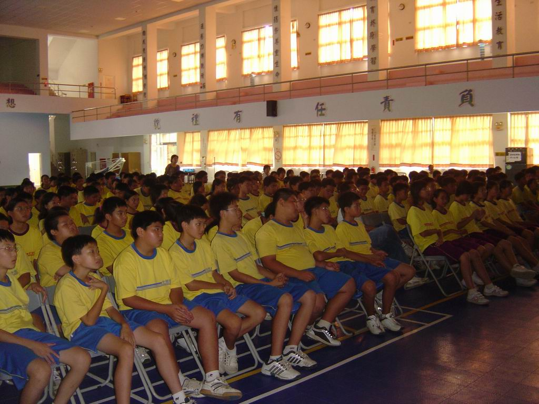
名稱：登革熱防治與傳染病防制宣導 地點：本校體育館
內容說明：學生聆聽演講

【參考資料1】
登革熱

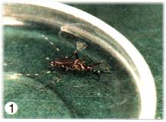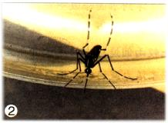
一. 什 麼 是 登 革 熱 ？
登 革 熱 俗 稱 「 天 狗 熱 」 或 「 斷 骨 熱 」 是 由 登 革 熱 病 毒 引 起 的 急 性 傳 染 病 。 它 的 傳 播 媒 介 是 埃 及 斑 蚊 及 白 線 斑 蚊 。
登 革 病 毒 依 其 抗 原 性 分 為 １ 、 ２ 、 ３ 、 ４ 型 。
二. 登 革 熱 的 傳 染 途 徑 ：
1.登 革 病 毒 ， 只 能 存 於 人 、 猴 及 病 媒 蚊 體 內 。
2.登 革 熱 之 病 媒 蚊 為 埃 及 班 蚊 和 白 線 斑 蚊 。
3.病 毒 必 須 藉 由 病 媒 蚊 叮 呅 才 能 從 人 傳 給 人 。
4.病 媒 蚊 叮 咬 登 革 熱 病 患 （ 從 開 始 發 燒 的 前 一 天 直 到 退 燒 都 具 有 傳 染 力 ） 8 至 1 5 天 後 ， 則 具 有 終 生 傳 染 病 毒 的 能 力 。
三. 重 複 感 染 不 同 型 的 登 革 病 毒 可 引 起 出 血 性 登 革 熱
A. 登 革 熱 的 種 類 ： （ 依 病 情 嚴 重 程 度 區 分 ）
1.典 型 登 革 熱 （ Dengue Fever ）
2.出 血 型 登 革 熱
a.出 血 性 登 革 熱 （ Dengue Hemorrhagic Fever ）
b.登 革 休 克 症 候 群 （ Dengue Shock Syndrome ）
B. 登 革 熱 的 症 狀
1.典 型 登 革 熱 的 症 狀 有 發 燒 （ 39 ℃ 至 40 ℃ ） 或 惡 寒 、 皮 膚 出 疹 併 有 四 肢 痠 痛 、 肌 肉 痛 、 前 額 頭 痛 及 後 眼 窩 痛 等 。
2.出 血 型 登 革 熱 的 臨 床 症 狀 ， 主 要 是 發 燒 、 頭 痛 、 肌 肉 痛 、 噁 心 、 嘔 吐 、 全 身 倦 怠 、 腸 胃 道 出 血 、 子 宮 出 血 、 血 尿 和 恢 復 期 出
疹 等 。
3.出 血 型 登 革 熱 與 典 型 登 革 熱 的 症 狀 很 相 似 ， 兩 者 之 最 大 不 同 點 乃 在 於 前 者 有 血 漿 滲 出 的 現 象 ， 臨 床 上 會 出 現 腹 水 和 助 膜 腔 積 水 ， 這是 典 型 登 革 熱 較 為 少 見 之 症 狀 。 當 出 血 性 登 革 熱 之 血 漿 滲 出 量 很 多 時 ， 病 人 會 呈 現 休 克 現 象， 所 謂 登 革 休 克 症 候 群 。 此 時 病 人 皮 膚 濕 冷 ， 四 肢 冰 涼 ， 坐立 不 安 ， 脈 摶 微 弱 ， 脈摶壓 變 窄 （ ＜ 20 mmHg ） ， 這 種 低 血 容 性 的 休 克 若 沒 及 早 診 斷 出 來， 而 予 以 適 當 的 輸 液 療 法 ， 則 有 生 命 危 險 。 出 血 型 登 革 熱 發 生 血 漿 滲 出 的 時 間 ， 大 約 是 發 燒 將 要 退 的 時 候 ， 或 是 燒 退 了 之 後 24 至 48 小 時 ， 所 以 在 這 段 期 間 ， 醫 師 宜 吩 咐 家 屬 留 意 病 人 病 情 之 變 化 ， 若 病 人 皮 膚 濕 冷 、 四 肢 冰 涼 ， 坐 立 不 安 時 ， 即 要 帶 病 人 看 醫 生 ， 不 要 誤 以 為 熱 退 了 沒 關 係 ， 病 人 病 後 比 較 虛 弱 而 已 。
四. 出 血 性 登 革 熱 之 臨 床 症 狀 ：
發 燒 、 頭 痛 、 肌 肉 痛 、 噁 心 、 全 身 倦 怠 、 流 鼻 血 、 胃 腸 道 出 血 、 子 官 出 血 、 血 尿 及 恢 復 期 出 疹 。
五. 治 療 關 鍵 時 刻 ：
出 血 性 登 革 熱 之 治 療 關 鍵 時 刻 ， 大 約 是 發 燒 將 要 退 的 時 候 ， 或 是 燒 退 了 之 後 24 至 48 小 時 ， 可 能 發 生 血 漿 滲 出 。
六. 登 革 熱 的 死 亡 率 ：
1.典 型 登 革 熱 ： 小 孩 子 與 老 人 罹 患 率 較 成 年 人 低 ； 致 死 率 低 於 1 ％ 。
2.出 血 型 登 革 熱 ： 罹 患 率 以 未 滿 一 歲 的 嬰 兒 及 二 至 八 歲 的 小 孩 最 高 ； 若 無 適 當 治 療 ， 死 亡 率 可 達 15 ～ 50 ％ 以 上 。
★ 出 血 性 登 革 熱 不 同 於 典 型 登 革 熱 ， 死 亡 率 約 15 至 50 ％
七. 注 意 事 項 ：
1.罹 患 登 革 熱 的 患 者 要 多 休 息 ， 補 充 水 份 ， 與 醫 師 充 份 合 作 遵 照 醫 師 的 指 示 服 藥 ， 大 約 一 個 星 期 後 就 能 逐 漸 康 復 ， 不 會 有 後 遺 症 。
2.患 者 在 生 病 期 間 ， 若 被 病 媒 蚊 叮 到 ， 會 將 病 毒 傳 給 病 媒 蚊 ， 病 媒 蚊 再 去 叮 咬 別 人 時 ， 就 會 把 病 傳 給 別 人 。 為 了 不 使 病 再 傳 染 別 人 ， 患者 在 生 病 期 間 臥 床 要 掛 蚊 帳 ， 而 且 要 清 理 住 家 環 境 ， 不 使 病 媒 蚊 孳 生 。
3.前 往 東 南 亞 旅 遊 ， 返 國 後 身 體 不 適 ， 應 儘 速 就 醫 ， 交 代 旅 遊 行 程 ， 提 供 醫 師 診 治 參 考 ， 避 免 登 革 熱 境 外 移 入 。
4.醫 師 診 治 病 人 發 現 有 疑 似 登 革 熱 症 狀 之 病 例 ， 應 儘 速 報 告 衛 生 單 位 ， 以 便 採 行 緊 急 防 治 措 施 ， 避 免 危 及 家 人 、 鄰 居 之 健 康 。
5.防 治 登 革 熱 應 避 免 白 天 被 蚊 蟲 叮 咬 ：
a.裝 設 紗 窗 、 紗 門 。
b.登 革 熱 流 行 期 間 ， 睡 覺 時 應 掛 蚊 帳 。
c.選 購 環 境 保 護 署 登 記 合 格 之 環 境 衛 生 用 藥 於 家 庭 陰 暗 處 噴 灑 。
d.非 必 要 時 不 使 用 殺 蟲 劑 。
e.白 天 室 內 陰 暗 處 可 使 用 捕 蚊 燈 滅 蚊 。
★ 清 除 積 水 容 器 ， 杜 絕 病 媒 蚊 孳 生 ， 是 防 治 登 革 熱 的 根 本 方 法
八. 撲 滅 蚊 子 就 沒 有 登 革 熱 ：
1.傳 播 登 革 熱 的 病 媒 蚊 是 埃 及 斑 蚊 及 白 線 斑 蚊 。 這 兩 種 蚊 子 都 是 在 白 天 吸 血 ， 吸 血 場 所 大 多 在 屋 內 或 野 外 陰 暗 處 ， 如 樹 林 或 竹 林 內 。
2.病 媒 蚊 孳 生 的 場 所 為 家 屋 內 外 或 家 屋 附 近 盛 水 之 各 種 容 器 ， 比 如 水 缸 、 水 甕 、 鐵 桶 、 木 桶 、 塑 膠 桶 、 水 泥 槽 、 廢 輪 胎 、 花 瓶 、 花 盤 、空 罐 、 破 瓶 等 人 工 容 器 。 及 樹 洞 、 竹 洞 、 屋 簷 、 排 水 溝 等 。
3.清 除 孳 生 源 為 將 上 述 病 媒 蚊 的 孳 生 場 所 清 除 乾 淨 ， 不 需 要 的 容 器 去 掉 ， 必 須 盛 水 的 容 器 比 如 花 瓶 、 水 缸 等 ， 至 少 每 週 要 倒 棄 一 次 ， 以便 清 洗 。 清 洗 時 必 須 用 刷 子 將 內 壁 用 力 刷 洗 ， 才 能 將 病 媒 蚊 的 卵 洗 淨 。
4.室 內 外 容 易 積 水 地 方 都 是 蚊 子 孳 生 的 場 所 ， 應 徹 底 清 除 ， 並 保 持 乾 燥 ， 室 內 外 勿 堆 積 雜 物 ， 以 免 蚊 子 藏 匿 。
九. 請 注 意 您 的 家 中 及 周 圍 環 境 ， 消 除 蚊 蟲 孳 生 場 所：
如 地 下 室 有 積 水 ， 請 投 置 亞 培 松 或 陶 斯 松 其 中 或 抽 水 排 空 ， 避免 病 媒 蚊 孳 生 。
A. 室 內 孳 生 源 ： 冰 箱 底 盤 、 花 瓶 、 水 生 植 物 容 器 、 水 槽 、 貯 水 缸 ，每 週 清 洗 、 換 水 。
B. 室 外 孳 生 源 ： 廢 輸 胎 、 花 盆 、 空 罐 清 除 後 ， 交 清 潔 隊 運 走 或 通 知 環 保 局 處 理 。
十. 殺 蟲 劑 之 安 全 使 用 須 知
凡 是 殺 蟲 劑 對 人 畜 都 是 有 毒 的 。 但 是 只 要 使 用 前 後 有 充 份 的 準 備 與 預 防 措 施 ， 這 類 的 危 險 是 可 以 避 免 的 。
1.噴 射 殺 蟲 劑 時 ， 噴 射 人 員 應 著 長 袖 衣 服 ， 帶 帽 子 、 口 罩 、 眼 鏡 ， 穿 膠 鞋 ， 帶 橡 膠 手 套 等 ， 儘 量 減 少 身 體 直 接 接 觸 殺 蟲 劑 的 機 會 。
2.噴 射 殺 蟲 劑 時 ， 不 可 吸 菸 或 喝 水 ， 以 免 藥 劑 被 吸 入 或 沾 汙 口 部 而 引 起 中 毒 。
3.民 眾 應 事 先 將 食 物 收 藏 好 ， 飲 水 加 蓋 ， 小 孩 應 看 顧 好 ， 噴 射 藥 劑 後 ， 不 得 赤 腳 走 入 噴 射 藥 品 區 ， 家 禽 、 家 畜 應 關 好 ， 以 免 誤 食 因 中 毒 落下 之 昆 蟲 ， 而 間 接 中 毒 。

【參考資料2】
什麼是禽流感？
去年二月中旬香港確定一位九歲的男童與父親感染了H5N1禽流感病毒事件，引發各界關注，在尚未完全了解禽流感的傳染途徑前，亞洲各國即陸續傳出禽流感疫情，目前已有多國淪陷，台灣地區也不例外，截至目前為止，台灣地區僅出現禽流感的弱病毒株H5N2型，可是到底禽流感是什麼？它是否會造成人類的大規模傳染？
什麼是禽流感(Avian Influenza)？
禽流感顧名思義就是禽類的病毒性流行性感冒，是由A型流感病毒引起禽類的一種從呼吸系統到嚴重全身敗血症等多種症狀的傳染病，禽類在感染後死亡率很高。
禽流感的病徵及發病初期，都與一般流感類似，但發燒可高至41度，且較一般流感容易影響肝功能，也較易引致淋巴細胞減少及呼吸衰竭，甚至多器官功能衰竭而死亡。
《病毒型式》
禽流感病毒一般有兩種型式，包括高病原性（highly pathogenic AI）如H5N1，另外一種形式是低病原性（low-pathogenic AI），如H5N2，而台灣南部地區所驗出的禽流感病毒都屬於低病原性的H5N2型病毒株。
其中高病原性禽流感是其中較?嚴重的一類，傳染性很強並會致死，該病毒的分離株也同樣具有高致病性，家禽在感染H5N1病毒後即使倖存下來也具有傳染性，至少在10天內病毒都會在家禽體內存活，通過排泄物等進一步感染其他家禽或候鳥，所以一旦發現疫情，通常會進行全面的撲殺。
禽流感的病原A型流感病毒能在雞胚、雞胚成纖維細胞中生長，大多不致死雞胚，能凝集多種動物的紅細胞，A型流感病毒能感染多種家禽和野禽，在家禽中以雞和火雞最易感，其次是雉雞和孔雀，鴨、鵝和鴿則較少感染。
《病毒特性》
根據WHO研究指出，禽流感病毒能長期存活在受感染的禽類糞便、水、紙巾中，且在低溫環境中存活時間更久，如在水中22℃可生存四天，0℃以下生存30天，在冷凍物體中更可無限期生存。
《傳染途徑》
一般認為禽流感可以通過多種途徑傳播，如經消化道、呼吸道、皮膚損傷和眼結膜等途徑傳播，有專家認為禽流感的擴散主要是通過糞便中大量的病毒粒子污染空氣而傳播，人員和車輛往來是傳播禽流感的重要因素，另外吸血昆蟲可傳播病毒，帶毒的種蛋可進行垂直傳播。
此次亞洲各國爆發禽流感疫情，專家學者都認為候鳥是傳遞病毒的一大漏洞，根據研究報告指出，野鴨等水棲候鳥在自然界中攜帶H5N1病毒最多，但野鴨對病毒具有免疫力，所以這些病毒隨著候鳥南飛過冬，讓疫情如接力般的一國接著一國。
對於雞隻感染禽流感，導致民眾敬「雞」遠之，其實就目前的臨床尚未發現有吃雞肉和雞蛋而間接感染禽流感的病例，僅出現曾與雞隻接觸而直接傳染給人類的情況，而這種禽流感病毒並不耐熱，一般只要以攝氏56℃加熱3小時、60℃加熱30分鐘或100℃加熱1分鐘均可殺滅病毒，所以只要將雞肉、雞蛋等食品確實煮熟食用，且充分加熱就可以減少被感染的機率，民眾無須過於恐慌。
《禽流感潛伏期》
根據臨床研究顯示，感染禽流感臨床症狀潛伏期從幾小時到幾天不等，一般發病率高、死亡率低，但在高致病力毒株感染時，發病率和死亡率可達100%。

